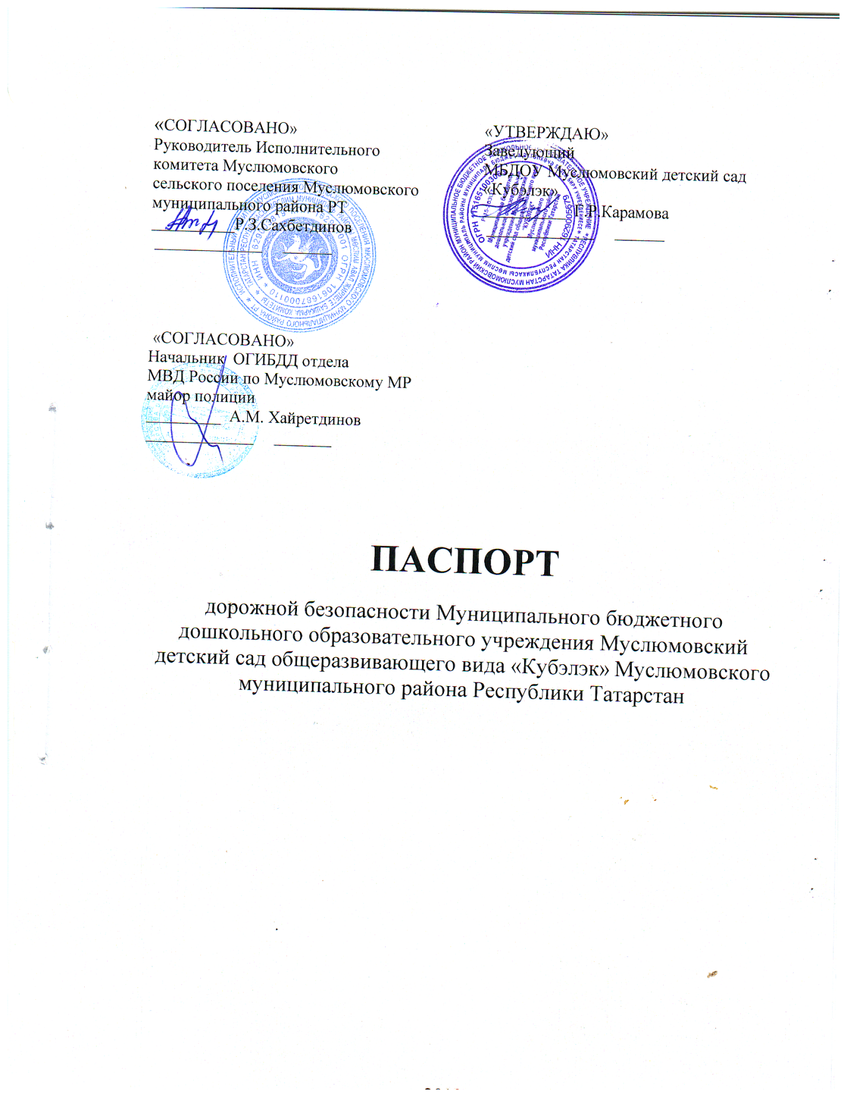
2019г.

СОДЕРЖАНИЕ

- Общие сведения.

- Схема организации дорожного движения в непосредственной близости от ДОУ.
- Организация работы по профилактике детского дорожно-транспортного травматизма

1.ОБЩИЕ СВЕДЕНИЯ
Муниципальное бюджетное дошкольное образовательное учреждение Муслюмовский детский сад общеразвивающего вида «Кубэлэк»
Муслюмовского муниципального района Республики Татарстан
(наименование)
Тип ОУ дошкольное учреждение
Юридический адрес ОУ: 423970, РТ, Муслюмовский район, с. Муслюмово, ул. Кооперативная. д. 166/1
Фактический адрес ОУ: 423970, РТ, Муслюмовский район, с. Муслюмово, ул. Кооперативная. д. 166/1
Руководитель ОУ: Заведующий Карамова Гульназ Рустамовна , тел. 89178517339

Ответственный работник Муслюмовского муниципального района ведущий специалист отдела инфраструктурного развития
Ахметов И.Х.

Адрес: 423970, с. Муслюмово, ул. Пушкина, 41
Телефон: (85556)2-41-00
E-Mail: Ilnur.Ahmetov@tatar.ru

Ответственный от Госавтоинспекции начальник ОГИБДД отдела МВД России по Муслюмовскому МР

Хайрутдинов Айнур Мударисович. (85556) 2-47-62
Телефон через дежурную часть отдела (85556) 2-42-02

Ответственный работник за мероприятия по профилактике детского травматизма старший воспитатель Зигангирова Диляра Илдусовна,
тел. 89172841863

Количество воспитанников 174
Наличие уголка по БДД имеется, в фойе
(если имеется, указать место расположения)
Наличие класса по БДД не имеется
(если имеется, указать место расположения)

Наличие автобусов в ОУ не имеется
(при наличии автобуса)
Телефоны оперативных служб:
- ОМВД России по Муслюмовскому району +7 (85556)2-42-02; 02.
- МО НД по Муслюмовскому и Сармановскому МР УНД ГУ МЧС России по РТ 8 (85559) 2-43-46
-Участковый инспектор 89997580486, раб. 2-42-02
- Секретарь комиссии по антитерроризму 2-61-25

движения детей
движение транспортных средств
забор
вход/ выход
калитка

ПЛАН- СХЕМА
БЕЗОПАСНОГО МАРШРУТА ДВИЖЕНИЯ
МБДОУ Муслюмовский детский сад «Кубэлэк» Муслюмовского МР РТ

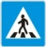
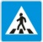


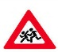


МБДОУ Кубэлэк
Объездная дорога
Ул. Кооперативная
Автомойка
ИП Шангараев
ул. Молодежная, дом 5г
Ул. Кооперативная, дом 166
Ул.Кооперативная, дом 166
Детская площадка


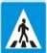
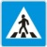

.
ПРИЛОЖЕНИЕ

    - Организация работы по профилактике детского дорожно-транспортного травматизма.

В воспитательном процессе МБДОУ немалое место уделяется теме безопасности, которая включает в себя задачу по передаче детям знаний о правилах безопасности дорожного движения в качестве пешехода и пассажира транспортного средства.
В ДОУ используются разные формы обучения детей дошкольного возраста с учётом их психофизиологических особенностей. Помним, что обучение правилам дорожного движения должно быть:
- постоянным (лучше частые короткие занятия с ребёнком, чем продолжительные, но редкие);
- конкретным (необходимо сосредоточить внимание ребёнка на действиях в условиях реального движения);
- направленным на привитие безопасных способов поведения на дороге, а не только запоминанию правил дорожного движения;
- применимым к ближайшему окружению.
В детском саду педагог прилагает много усилий для того, чтобы помочь ребёнку овладеть правилами дорожного движения, подготовить его к школьному периоду жизни, а именно: самостоятельно пользоваться правилами безопасного передвижения, начиная с территории своей улицы.
Одним из самых надёжных способов формирования у дошкольника безопасного поведения на дорогах является наблюдение дорожных ситуаций непосредственно на целевых прогулках, то есть получение доступной объективной информации от взрослого (как педагога, так и родителей).
В своей работе воспитатель использует:
- чтение художественной литературы;
- рассматривание иллюстраций, картин;
- моделирование дорожных ситуаций;
- обучающие и развивающие игры;
- изготовление с детьми атрибутов и игрушек для занятий по теме дорожной безопасности;
- художественно-творческая деятельность детей и др.
Для организации в ДОУ таких форм работы с детьми создаётся соответствующая предметно-развивающая среда. Кроме этого, в развивающей среде используются:
- комплекты дорожных знаков;
- макет улицы с транспортными средствами;
- наглядно-иллюстративный материал;
- обучающие и развивающие игры;
- атрибуты для сюжетно-ролевых игр с дорожной тематикой;
- детская художественная литература;
- картотека стихов, загадок, считалок, поговорок, пословиц;
В ДОУ в целях пропаганды безопасности дорожного движения и профилактики детского дорожно - транспортного травматизма оформлен информационный "Уголок безопасности".
Никакое обучение не будет эффективным, если самые близкие люди не соблюдают правила дорожного движения. Для детей родители являются образцом поведения на улице, дорогах, в транспорте. Только в сотрудничестве детского сада и семьи можно выработать у детей необходимые навыки культуры поведения на дорогах. С этой целью используются:
- наглядная информация на стендах для родителей, в папках-передвижках;
- родительские собрания, беседы с участием педагогов;
- совместные праздники и развлечения.
Таким образом, в ходе целенаправленной и систематической работы взрослых у дошкольника своевременно сформируются представления о безопасном поведении при переходе дороги и регулярная забота о своей безопасности.

